“Veniva nel mondo

la luce vera”

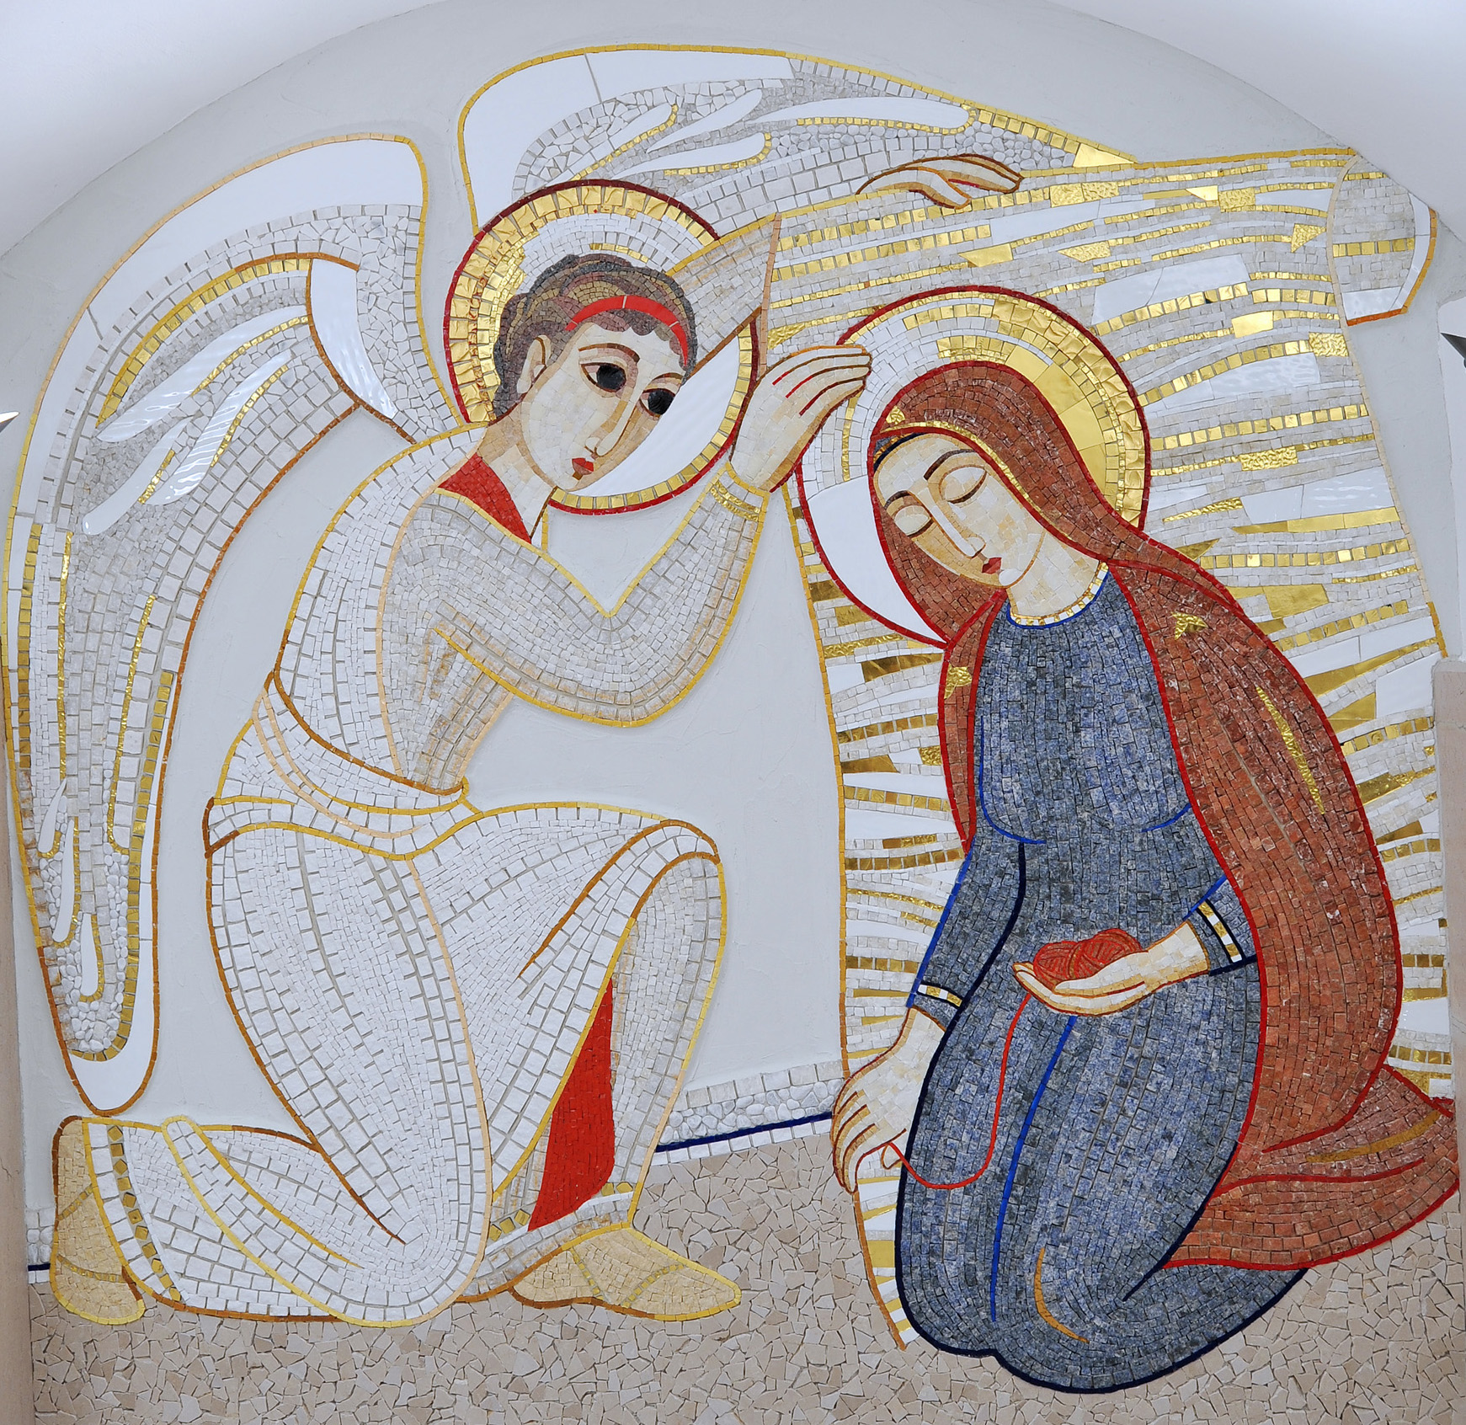

proposta per la Novena di Natale

Ambientazione
La chiesa è in penombra.
Una voce introduce la celebrazione con l’antifona

Antifona

Voce Il popolo che camminava nelle tenebre
ha visto una grande luce;
su coloro che abitavano in terra tenebrosa
una luce rifulse. (Isaia 9, 1)

Canto d’attesa

Mentre si esegue il canto d’attesa il celebrante fa il suo ingresso in chiesa portando una lampada accesa, giunto presso l’altare introduce la celebrazione con il saluto alla Vergine.

Preludio Mariano

Cel. Maria, tu sei la Madre che
introduce Cristo nel mondo.
Tu sei la porta per la quale Gesù Salvatore
entra nel mondo
sei la «porta del cielo»
la «causa della nostra letizia».
Inneggiamo a te per essere meno indegni
di accogliere Cristo
con l’inno della fede, della speranza, dell’amore
che solo ed in sommo grado a lui è dovuto.

Tutti Maria tu sei l’annuncio,

Maria, tu il preludio,

Maria, tu l’aurora,

Maria, tu la vigilia.

Cel. Maria, tu la preparazione immediata,
che corona e mette termine
al secolare svolgimento del piano divino
della redenzione;
tu il traguardo della profezia,
tu la chiave d’intelligenza
dei misteriosi messaggi messianici,
tu il punto d’arrivo del pensiero di Dio.

Tutti La tua apparizione, o Maria,
nella storia del mondo
è come l’accensione d’una luce
in un ambiente oscuro;
una luce del mattino,
ancora pallida e indiretta,
ma soavissima, bellissima;
la luce del mondo, Cristo,
sta per arrivare.
(Paolo VI)

Il celebrante depone la lampada sull’altare o presso il presepe, quindi dice:

Cel. O Cristo, stella radiosa del mattino,
incarnazione dell’infinto amore,
salvezza sempre invocata e sempre attesa,
tutta la Chiesa ora ti grida
come la sposa pronta per le nozze:
vieni Signore Gesù,
unica speranza del mondo.
Tutti Amen.

Si accendono le luci della chiesa, mentre colui che presiede si reca alla sede da dove prosegue la celebrazione con il saluto liturgico.

Saluto

Cel. Nel nome del Padre e del Figlio
e dello Spirito Santo.
Tutti Amen. Maranathà!

Cel. Il Dio della speranza
che ci riempie di ogni gioia e pace nella fede
per la potenza dello Spirito Santo,
sia con tutti voi.
Tutti E con il tuo spirito.

Dopo il saluto iniziale se la novena è inserita nella celebrazione eucaristica si procede con l’atto penitenziale, altrimenti, detta l’Orazione Colletta del giorno, si prosegue con la Liturgia della Parola del giorno.

Orazione Colletta (del giorno corrente)

Terminata l’Orazione, tutti siedono, quindi il lettore della prima lettura e il salmista si recano processionalmente verso l’ambone portando il lezionario e una lampada accesa. Deposta la lampada ai piedi dell’ambone (ove fosse possibile illuminare l’ambone con una luce propria, in questo momento si accendono le luci dell’ambone), il primo lettore posto il lezionario sul leggio attende che venga letta dalla voce recitante la seguente antifona:

Antifona

Voce Lampada per i miei passi è la tua parola,
luce sul mio cammino. (Sal. 119, 105)

Liturgia della Parola

Liturgia Eucaristica

Dopo i riti di comunione, o se la novena si svolge al di fuori della celebrazione eucaristica dopo la Liturgia della Parola, si canta l’Antifona “O”.

CANTO DELL’ANTIFONA “O”

16 dicembre
Spandete, o cieli, la vostra rugiada
e dalle nubi scenda il Salvatore!
Non adirarti, Signore;
non ricordarti più dei nostri peccati.
Ecco, la città del tempio è deserta,
è deserta Sion, è devastata Gerusalemme,
dimora della tua santità e della tua gloria,
ove i nostri padri hanno cantato le tue lodi.

17 dicembre
O Sapienza che esci dalla bocca dell’Altissimo,
ti estendi ai confini del mondo,
e tutto disponi con soavità e con forza:
vieni, insegnaci la via della saggezza.

18 dicembre
O Signore, guida della casa di Israele,
che sei apparso a Mosè nel fuoco del roveto,
e sul monte Sinai gli hai dato la Legge:
vieni a liberarci con braccio potente.

19 dicembre
O Radice di Iesse,
che ti innalzi come segno per i popoli:
tacciono davanti a te i re della terra,
e le nazioni t'invocano:
vieni a liberarci, non tardare.

20 dicembre
O Chiave di Davide,
scettro della casa di Israele,
che apri, e nessuno può chiudere,
chiudi, e nessuno può aprire:
vieni, libera l’uomo prigioniero,
che giace nelle tenebre e nell’ombra di morte.

21 dicembre
O Astro che sorgi,
splendore della luce eterna,
sole di giustizia:
vieni, illumina chi giace nelle tenebre
e nell'ombra di morte.

22 dicembre
O Re delle genti, atteso da tutte le nazioni,
pietra angolare che riunisci i popoli in uno,
vieni e salva l'uomo che hai formato dalla terra.

23 dicembre
O Emmanuele, nostro re e legislatore,
speranza e salvezza dei popoli:
vieni a salvarci, o Signore nostro Dio.

24 dicembre
È nato per noi un bambino,
un figlio ci è stato donato:
il potere riposa sulle sue spalle,
il suo nome sarà:
messaggero di un grande disegno.

Dopo l’Antifona “O” si canta il Benedictus, mentre colui che presiede fa l’offerta dell’incenso.

Cantico di Zaccaria “BENEDICTUS”

Benedetto il Signore Dio d'Israele, *
perché ha visitato e redento il suo popolo,
e ha suscitato per noi una salvezza potente *
nella casa di Davide, suo servo,
come aveva promesso *
per bocca dei suoi santi profeti d'un tempo:
salvezza dai nostri nemici, *
e dalle mani di quanti ci odiano.
Così egli ha concesso
misericordia ai nostri padri *
e si è ricordato della sua santa alleanza,
del giuramento fatto ad Abramo,
nostro padre, *
di concederci, liberati dalle mani dei nemici,

di servirlo senza timore, in santità e giustizia *
al suo cospetto, per tutti i nostri giorni.
E tu, bambino, sarai chiamato profeta dell'Altissimo *
perché andrai innanzi al Signore a preparargli le strade,

per dare al suo popolo la conoscenza della salvezza *
nella remissione dei suoi peccati,
grazie alla bontà misericordiosa del nostro Dio, *
per cui verrà a visitarci dall'alto un sole che sorge,
per rischiarare quelli che stanno nelle tenebre *
e nell'ombra della morte
e dirigere i nostri passi *
sulla via della pace.
Gloria al Padre e al Figlio *
e allo Spirito Santo.
Come era nel principio, e ora e sempre *
nei secoli dei secoli. Amen.

Orazione finale e Benedizione

Se si celebra la Messa, si conclude con l’orazione post Communio e la benedizione.

Cel. Signore nostro Dio,
tu ci prepari a celebrare il giorno
in cui il Sole degli ultimi tempi
ci ha visitati dall’alto:
concedi alla tua Chiesa
di riflettere ovunque il suo splendore
e si compirà il tuo disegno di salvezza
per tutte le genti della terra.
Per Cristo nostro Signore.
Tutti Amen.

© Ufficio Liturgico Diocesano 2012

